Конспект открытого урока
по русскому языку по теме
«Правописание безударных окончаний
имён существительных.
Е и И в окончаниях имен существительных»

Мордвинова Наталья Владимировна,
учитель начальных классов
МОУ «Специализированная
физико-математическая школа № 17 г.Донецка»
Донецкая Народная Республика

МИНИСТЕРСТВО ОБРАЗОВАНИЯ И НАУКИ
ДОНЕЦКОЙ НАРОДНОЙ РЕСПУБЛИКИ
МУНИЦИПАЛЬНОЕ ОБЩЕОБРАЗОВАТЕЛЬНОЕ УЧРЕЖДЕНИЕ
«СПЕЦИАЛИЗИРОВАННАЯ ШКОЛА №17 Г,ДОНЕЦКА»

Конспект открытого урока
по русскому языку по теме
«Правописание безударных окончаний
имён существительных.
Е и И в окончаниях имен существительных»

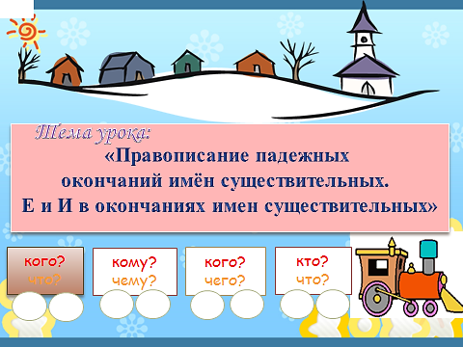

Подготовила
учитель начальных классов
Мордвинова Наталья Владимировна

Класс: 4
Тема урока: Правописание безударных окончаний имён существительных.
Е и И в окончаниях имен существительных.(Школа России)
Цели урока:
- отрабатывать последовательность действий при написании безударных падежных окончаний имён существительных и применение данных действий на практике, посредством выполнения различных упражнений;
- сопоставлять формы имён существительных, имеющих окончания е и и,
- развивать умение проверять правописание безударных падежных окончаний имен существительных;
- совершенствовать правильное написание слов с изученными орфограммами;
- развивать мышление и творческие способности учащихся.
Задачи:
- Образовательные:
- обобщить знания учащихся о правописании безударных окончаний имён существительных.
- Развивающие:
- развивать орфографическую зоркость, развивать умение делать выводы, умозаключения,
- развивать память, внимание, мышление, наблюдательность, умение делать выводы и обобщать;
- формировать навык исследовательской деятельности учащихся;
- развивать коммуникативные навыки через работу в парах и группах, оценку и самооценку деятельности;
- Воспитательные:
  - воспитывать интерес к русскому языку, потребность пользоваться языковым богатством;
  - совершенствовать умение слушать и слышать, работая в группах, воспитывать взаимопонимание и взаимопомощь.
Принципы:
- наглядности;
- воспитывающего обучения;
- активности (игровой момент);
- учет возрастных особенностей.
Методы:
- Организации и самоорганизации учебно-познавательной деятельности:
  - наглядный;
  - словесный (рассказ, беседа);
  - практический (упражнения);
  - проблемный;
  - исследовательский;
  - информационно-коммуникативный.
- Стимулирование и мотивация (игровой момент, получение «5» при выполнении заданий).
- Контроля и самоконтроля:
  - устный и письменный;
  - фронтальный и групповой;
  - текущий.
- Самостоятельность ученика:
  - под руководством учителя;
  - самостоятельная учебная деятельность.
Приемы обучения: наблюдение над языковыми явлениями (сравнение, выявление).
Оборудование: проектор, компьютер, презентация, карточки
Тип урока : комбинированный урок.
Форма работы: коллективная, в парах.

Ход урока
I. Организационный момент.
Приветствие гостей.
Мы рады приветствовать вас в классе нашем
Возможно, есть классы и лучше и краше.
Но пусть в нашем классе вам будет светло,
Пусть будет уютно и очень легко!
Поручено нам вас сегодня встречать,
Начнѐм же урок, не будем зря время терять.
- Спасибо, ребята! Будем надеяться, что настроение у наших гостей улучшилось, и они с удовольствием отдохнут в нашем классе и порадуются нашим успехам

II. Психологический настрой.
- Садитесь. Посмотрите, друг на друга. Улыбнитесь. Я рада видеть ваши улыбки. Пусть этот день принесёт вам радость общения друг с другом. Я желаю вам с хорошим настроением провести этот урок.
Помните, вы самые талантливые ученики.
Удачи вам и успехов!
Ребята, вы готовы сделать новые открытия?
Тогда приступаем к работе.

III. Постановка учебной задачи.
-Сегодня мы продолжаем путешествие по стране Русского языка.
-В каждой стране есть свои печатные издания, из которых люди узнают информацию, какие - то новости.
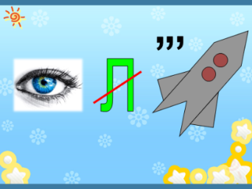
-Разгадайте ребус и вы узнаете одно из изданий.
Г…зета - назовите орфограммы
Г…зета - лексическое значение
Сообщение, подготовленное учеником:
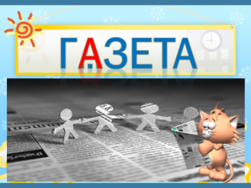
Газета - это издание в виде больших листов, которое отражает различные события, происходящие в мире. Слово газета пришло к нам из итальянского языка, где оно имело значение « мелкая монета». Первые газеты появились в Венеции. Они были рукописные. За прочтение платили мелкую монету, потом газету возвращали продавцу.

- А знаете ли вы, как называются люди, работающие в газете? (журналисты)
Журналист-литературный работник, занимающийся журналистикой.
Журналистика – деятельность по сбору, обработке и распространению информации с помощью средств массовой информации (печать, радио, телевидение, кино и др.).

- На доске вы видите печатные издания нашей республики.

Но в Стране Русского языка такой газеты пока нет.
- Я предлагаю вам самим стать журналистами и выпустить свою газету.
А так как газета будет издаваться в стране Русского языка, то и название у неё будет «Мир русского языка».
Наш класс превращается в редакцию газеты «Мир русского языка».
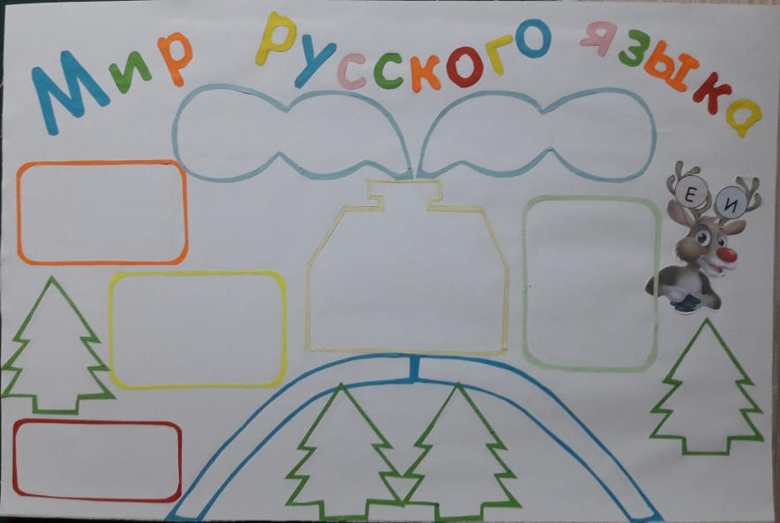

В нашей редакции работают такие отделы: Отдел каллиграфии, Информационный отдел, Отдел корреспондентов, Отдел корректоров, Отдел писем. Мы попробуем сегодня поработать в некоторых отделах газеты. И , конечно, в нашей редакции есть гл.редактор.

IV. Каллиграфическая минутка.
- Отдел каллиграфии
Запись даты урока в тетрадях учащихся.
– Приготовьте ваши деловые блокноты (тетради) и запишите число.
Каким должен быть журналист? (Должен быть грамотным, сообразительным, аккуратным.) Все эти качества мы проверим с вами, посещая различные отделы редакции.
Одиннадцатое декабря
Классная работа
– Чтобы отдать свою заметку наборщику в печать, журналист должен её разборчиво и красиво написать. Первый отдел, куда мы с вами попадаем - это «Отдел каллиграфии» . Каллиграфия – это красивое письмо.
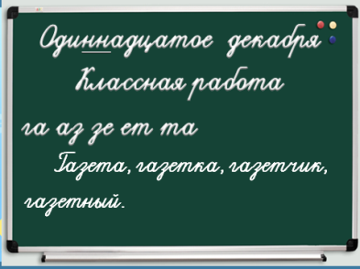
Что же мы с вами для этого будем делать сейчас? (Проведем минутку чистописания.)
1. - Пропишем все соединения слова ГАЗЕТА.
– Запишите новое словарное слово, поставьте ударение, подчеркните все орфограммы, разделите его на слоги, запомните непроверяемую безударную гласную.

2. Подбор родственных слов
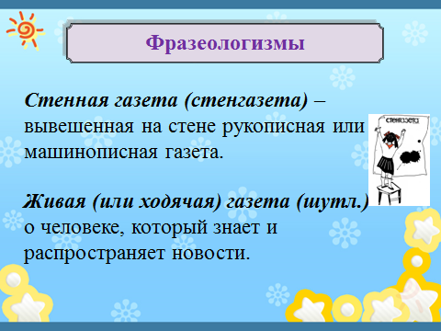
– Какие однокоренные слова можно подобрать к слову газета?
– Какие же слова называют однокоренными ?
– Докажите, что они однокоренные.
Запишем. Выделим корень во всех однокоренных словах.
Словарь: Газета, газетный (киоск), газетчик, стенгазета.
– Как пишется корень в однокоренных словах? (Одинаково).

3. Работа с фразеологизмами. Когда так говорят?
Живая (или ходячая) газета – о человеке, который знает и распространяет новости.

V.Введение в тему урока
Мотивация учащихся к учебной деятельности. Постановка проблемы урока.

1. Самоопределение к деятельности.
-Опираясь на знания, которые вы открыли для себя на предыдущих уроках русского языка, назовите раздел, над которым мы сейчас работаем.
Тема нашего сегодняшнего журналистского расследования: Правописание безударных падежных окончаний имён существительных. Е и И в окончаниях имен существительных.
Какие задачи мы поставим перед собой на уроке?
Задачи:
- Совершенствовать умение определять склонение и падеж существительного.
- Формировать навык правописания Е и И в безударных окончаниях имён существительных.
- Формировать навык правописания безударных окончаний имён существительных.

VI. Работа по теме урока.
1.Повторение теоретических сведений об имени существительном
Прежде, чем отправиться на интервью, или начать писать статью, журналист должен хорошо изучить тот материал, о котором он будет рассказывать. Проверим, насколько хорошо вы владеете изученным материалом.

2. Давайте вспомним, что мы изучали на прошлых уроках. «Блиц-опрос».
а) - Что такое имя существительное? (Имя существительное – это часть речи, которая отвечает на вопросы кто? что? и обозначает предмет)
- Назовите постоянные признаки имён существительных. (Род, склонение)
- Назовите непостоянные признаки имён существительных. (Число, падеж)

б) Я говорю определение, а вы показываете название падежа, о котором идёт речь: Сигнальные карточки
- предлогов с детства не люблю, с собою рядом не терплю. Мои вопросы кто? и что? ни с чем не спутает никто; (И.п)
- какой падеж употребляется с предлогами: на, за, под, через, про, в? (В.п)
- падеж – “работяга”; (Т.п)
- кого же нет, я очень беспокоюсь, чего же нет? Отправлюсь я на поиск. Прошу, друзья, скорее помогите! И как зовут меня, скажите; (Р.п)
- мне без предлогов свет не мил, пусть будут “в”, и “о”, и “при”; (П.п)
- дарительный падеж; (Д.п)
- предлогам “перед”, “под” и “над” в любой момент я буду рад; (Т.п)
- подлежащее; (И.п)
- лишь только я могу сказать, с предлогами “к” и “по” порой дружу, но и один гулять хожу. (Д.п)
3. Работа по определению склонения.
а) Сколько склонений у имен существительных?
Охарактеризуйте каждое склонение:
1 скл. - ж.р. и м.р. - -а,-я
2 скл. – м.р. – нулевое, с.р. - -о, -е
3 скл. – ж.р. –нулевое.

б)- Комментированное письмо. Определить склонение существительных (презентация)
Лиса, дядя – 1 скл.
Дерев, кот -2 скл.
Лошадь, рожь -3 скл.

в)***Выпишите слова:
…кно б…лезнь б…реза
яг...да мыш… хле…
Объяснить орфограммы.

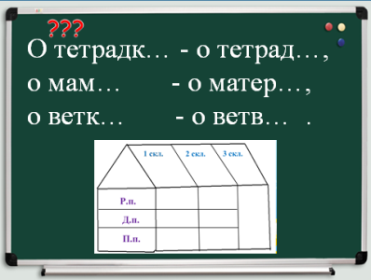
4. Решение проблемной ситуации, проблемной задачи
-Одинаковые ли окончания в именах существительных?
-Подумай, почему разные окончания в словах:
Задание 1.
о тетрадк… - о тетрад…
о мам… - о матер…
о ветк…- о ветв…
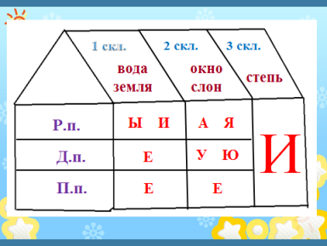
Работа в паре:
-Заполнить таблицу окончаний в Р., Д., П. п.
Проверка (комментирование детей)
Так что же нужно знать, чтобы не ошибиться в написании безударного окончания имён существительных?

Задание 2.
Составьте кластер «Правописание безударных падежных окончаний имён существительных»
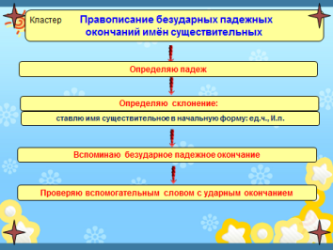
↓
Определяю падеж
↓
Определяю тип склонения 1, 2, 3 скл.
Ставлю существительное в начальную форму: ед.ч., И.п.
↓
Вспоминаю безударное падежное окончание
↓
Проверяю вспомогательным словом с ударным окончанием

Чтобы правильно писать падежные окончания имен существительных, нужно знать падежи, уметь определять склонения существительных .

- 5. Игра «Выборы редакторов»
- А сейчас самое время выбрать редакционную коллегию, который будет контролировать нашу работу, выбирать материалы для публикаций. Кто из вас ответит быстро и правильно на вопросы теста по правописанию безударных окончаний, тот и займет по праву это место. (Учитель раздает каждому тестовое задание).
Первые пять учеников – самооценка по Модельному ответу – группа Редакторов. Затем каждому редактору – проверить задание у 2 учеников.
Тест Выбери окончание

1) подошёл к опушк…
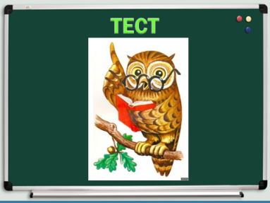
а) и б) е
2) глаза у лошад…
а) и б) е
3) купался на речк…
а) е б) и
4) в подъезд…
а) и б) е
5) лист тетрад…
а) и б) е

Слад
Ключ 1б, 2а, 3а, 4б, 5а
Проверка производится на компьютере.
- 6. - Попробуем себя в роли журналистов Отдела новостей
- В каждой газете есть колонка НОВОСТЕЙ.
Работа с деформированным предложением
Составьте предложение из слов:
В газет.., прочитали, о, школ.., мы, нашей, статью.
( В газете мы прочитали статью о нашей школе.)
Задание: –Разберите по членам предложения.
Охарактеризуйте предложение.
Обозначьте падеж существительных.

- 7. Рубрика «В мире природы»
- Сейчас вы все попробуете себя в роли корректоров. – Работа в группах.
Наш корреспондент – иностранец не воспользовался памяткой «Как правильно написать падежные окончаниях имен существительных» и допустил ошибки, что привело к неверному написанию некоторых словосочетаний в статье «Зарисовки из зимнего леса»
Подморозило дорога,  Стало тихо на земли.  Мишка греется в берлоги,  Белка греется в дупли.  Под березай спят метели,  Греясь в лунном серебри.  Дети греются в постеле .  Ветер греется в труби. | Подморозило дорог…,  Стало тихо на земл… .  Мишка греется в берлог… ,  Белка греется в дупл… .  Под берез…й спят метели,  Греясь в лунном серебр… .  Дети греются в постел… .  Ветер греется в труб… .

- Молодцы! Вы очень внимательны. А это одно из главных качеств, необходимых в работе и корреспондента, и корректора, и редактора.
** Запис.с комментированием 2 предложение.

- 8. Физкультминутка Страничка «Отдых и развлечения»
«У оленя дом большой»

-Что ж, отдохнули и со свежими силами продолжаем работу.

- 9. Работа в группах. «Наборщики»
Чтобы как можно больше подобрать интересного материала для нашей газеты, я предлагаю вам отправиться в Отдел Писем.
Разделимся на группы.
Задания прислали наши читатели.
Группы получают конверты с заданиями.
Игра «Найди свою пару». Объясни правописание окончаний, смысл пословицы.
Делу время, тен… боится.
От скук… правд… в глаза.
Трус своей потех… час.
Не бойся смотреть бери дело в руки.

Делу время, потехе час.
От скуки бери дело в руки.
Трус своей тени боится.
Не бойся смотреть правде в глаза.
Задание: - Каждая пословица поделена на 2 части. Соедините начало и конец каждой пословицы линией, вставляя пропущенные буквы, обозначив склонение, падеж и окончание.

- 10. - Попробуем себя в роли корреспондентов
Отправляемся с вами в Отдел корреспондентов. Журналист должен правильно формулировать и оформлять свои рассуждения.
Работа с комментированием по учебнику с.127 упр.239 (первые 4 словосоч)
- 11. Работа в информационном отделе - работа с учебником
Самостоятельная работа.
Журналист должен уметь работать с разной литературой, с разными источниками информации.
учебник на стр.127 упр. №241 (закончить)

VII.Домашнее задание
- Как настроение?
- Я думаю, ваше настроение не изменится и при выполнении домашнего задания, потому что оно тоже сегодня интересное и необычное: придумать небольшой рассказ для газеты, в котором есть существительные с безударным падежным окончанием. Все ваши работы мы также «опубликуем». А еще расскажите дома, как проверить написание безударных падежных окончаний имен существительных в ед.числе.
VIII. Подведение итогов урока. Рефлексия
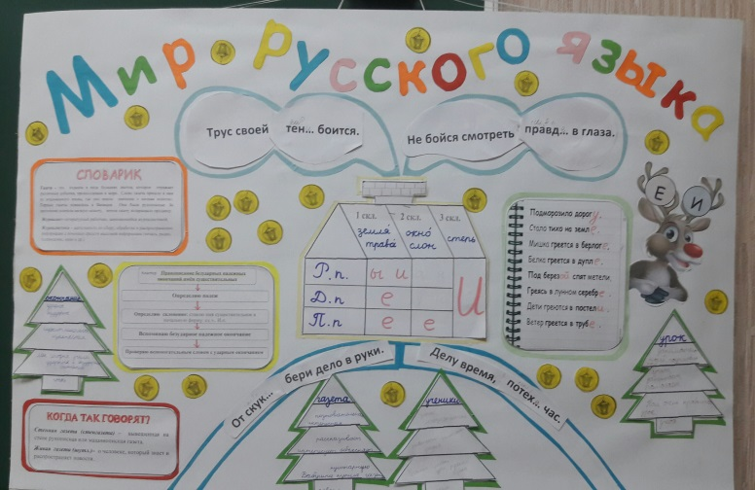
- Кто не боится безударных гласных в падежных окончаниях имен существительных?
- Кто после урока захотел стать журналистом????
- Синквейн УРОК УЧЕНИКИ ОКОНЧАНИЕ ГАЗЕТА (на елочках)
- Напоследок мне бы хотелось узнать ваше мнение об этом уроке.
Лесенка успеха. – Оцените свою работу на уроке.

Жёлтый – Все понял, смогу помочь другим
Синий- Понял, но могу ошибиться
Красный- Ничего не понял

